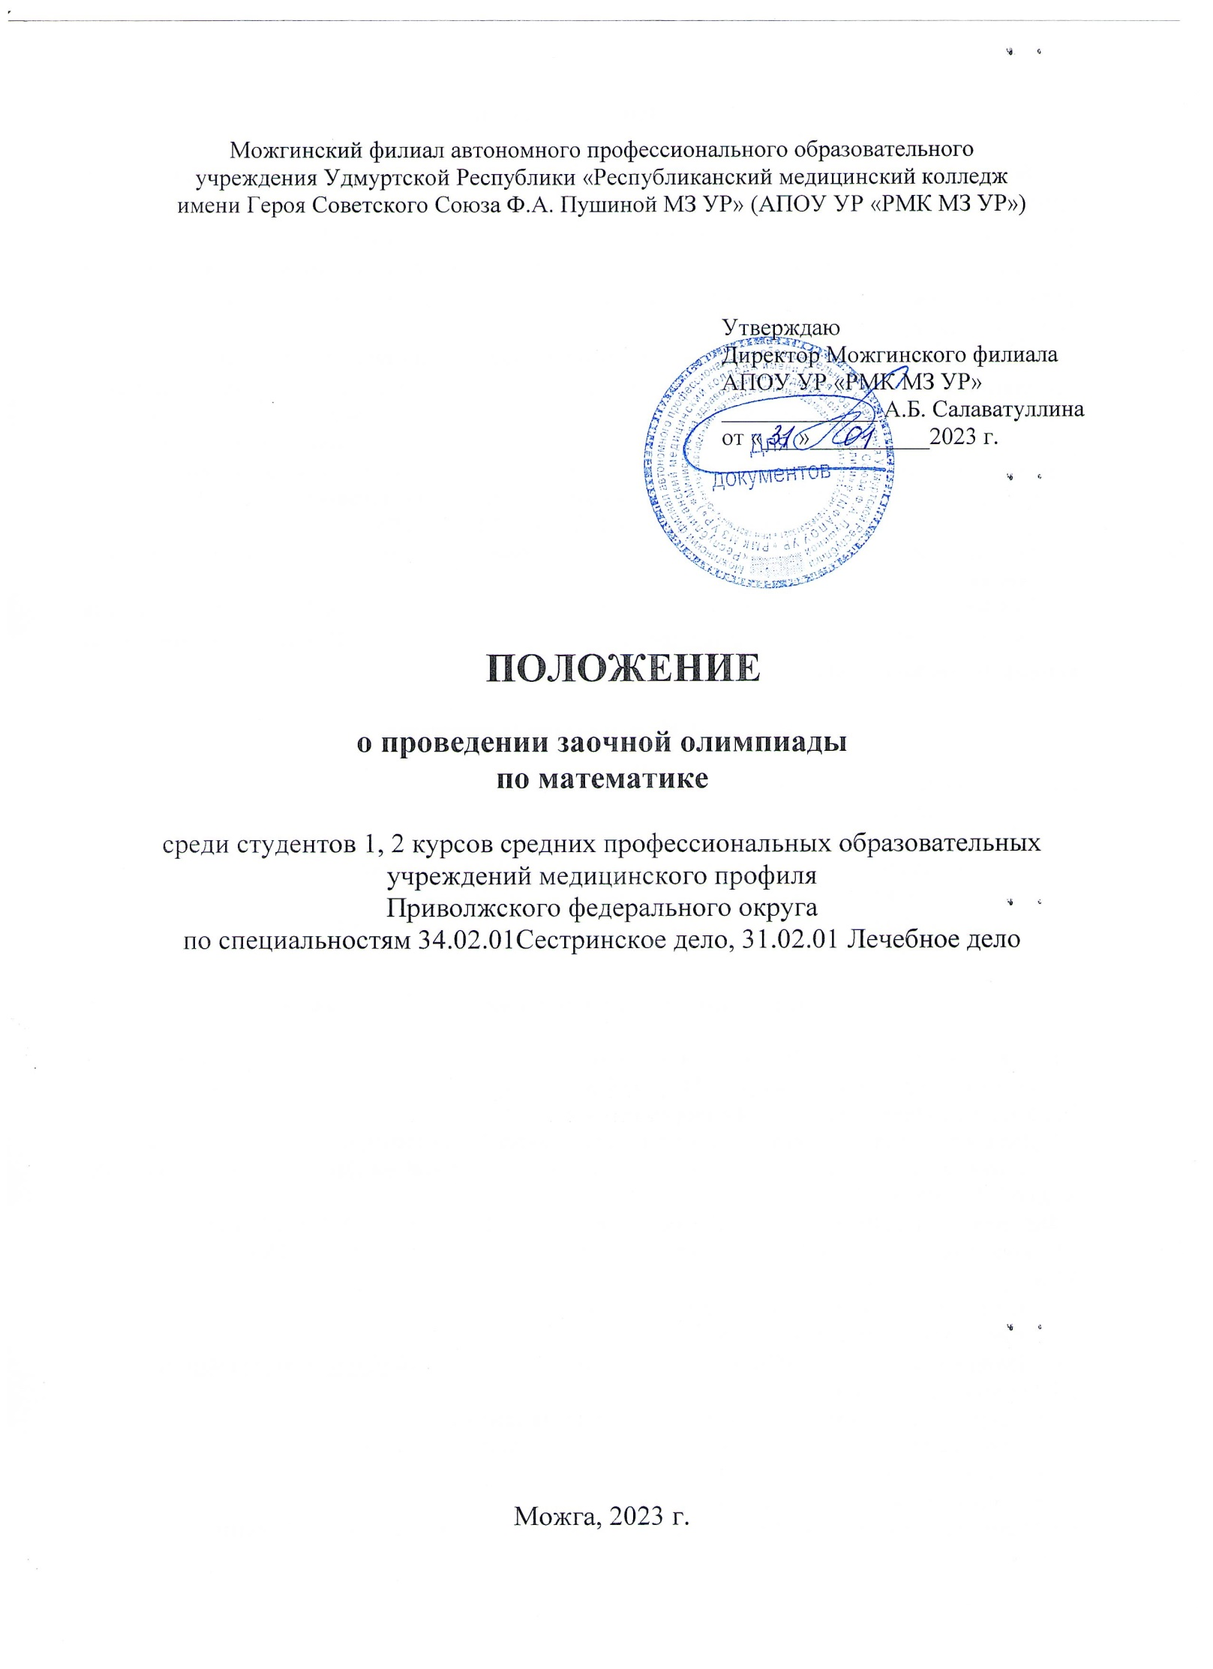

1. Общие положения

1.1. Заочная олимпиада по математике (далее – Олимпиада) среди студентов 1, 2 курсов средних профессиональных образовательных учреждений медицинского профиля Приволжского федерального округа по специальности 34.02.01 Сестринское дело, 31.02.01 Лечебное дело проводится в соответствии с планом Совета директоров средних медицинских и фармацевтических образовательных организаций Приволжского федерального округа на 2022-2023 учебный год.
1.2. Настоящее Положение определяет порядок организации проведения Олимпиады.
1.3.Олимпиада проводится в заочной форме среди студентов профессиональных образовательных учреждений медицинского профиля Приволжского федерального округа.
1.4. Организатором Олимпиады является Можгинский филиал автономного профессионального образовательного учреждения Удмуртской Республики «Республиканский медицинский колледж имени Героя Советского Союза Ф.А. Пушиной Министерства здравоохранения Удмуртской Республики» (далее – Можгинский филиал АПОУ УР «РМК МЗ УР»).
1.5. Отправка заявки участия в Олимпиаде подразумевает согласие со всеми пунктами данного положения.
1.6. Вся информация об Олимпиаде размещается на официальном сайте Можгинского филиала АПОУ УР «РМК МЗ УР» http://mozhga.rmkur.ru в разделе Прочее - Олимпиады, конференции, конкурсы.

2. Цель и задачи Олимпиады

2.1. Основные цели и задачи Олимпиады:
- выявление талантливой молодёжи;
- привитие интереса к изучаемым дисциплинам;
- формирование интеллектуальных способностей студентов;
- развитие творческого и аналитического мышления;
- расширение кругозора;
- воспитание самостоятельности и ответственности.

3. Участники и условия проведения Олимпиады

3.1. К участию в Олимпиаде от образовательного учреждения приглашается не более 2-х студентов 1,2 курсов специальности 34.02.01 Сестринское дело, 31.02.01 Лечебное дело.
3.2. Участие в Олимпиаде является добровольным.
3.3. Для организации и проведения Олимпиады создается Оргкомитет, в состав которого входят:
- Мухаметзянова Гульнара Габдулловна - заведующий учебной частью Можгинского филиала АПОУ УР «РМК МЗ УР»;
- Файзеева Ираида Васильевна - методист Можгинского филиала АПОУ УР «РМК МЗ УР»;
- Евдокимова Елена Михайловна – преподаватель Можгинского филиала АПОУ УР «РМК МЗ УР».
Специалист по информационному сопровождению:
- Бакаева Ольга Леонидовна, тел. 8 950 166 01 46.
Возникшие вопросы принимаются на электронный адрес: evdokimova.em@rmkur.ru
3.4. Оргкомитет Олимпиады:
- определяет условия и порядок проведения Олимпиады;
- принимает заявки и материалы с ответами на задания Олимпиады;
- разрабатывает олимпиадные задания;
- подводит итоги Олимпиады.
3.5. Олимпиада проводится 21 февраля 2023 года с 10.00 по московскому времени.

4. Организация Олимпиады

4.1. Для участия в Олимпиаде образовательным учреждениям необходимо подать заявку в формате Word на адрес электронной почты evdokimova.em@rmkur.ru (образец оформления предоставлен в Приложении 1) с пометкой «Олимпиада по математике; название учебного заведения». Отправляя заявку, участник подтверждает свое согласие на обработку персональных данных.
4.2. На Олимпиаду допускается не более двух участников от одного образовательного учреждения.
4.3. Крайний срок подачи заявок - 17 февраля 2023 года.
4.4. Оргкомитет рассматривает поступившие заявки в рабочие дни до конечной даты приема заявок включительно. Оргкомитет оставляет за собой право отклонить заявку, если она поступила позже указанного срока.
4.5. В случае подачи заявки по электронной почте, она считается принятой Оргкомитетом после поступления ответного электронного письма на адрес отправителя заявки.
4.6. Итоги Олимпиады размещаются на сайте http://mozhga.rmkur.ru в разделе Прочее - Олимпиады, конференции, конкурсы в срок до 7 марта 2023 года.
4.8. Рассылка дипломов, сертификатов, благодарственных писем в образовательные учреждения будет производиться Оргкомитетом до конца марта 2023 года.

5. Порядок проведения Олимпиады

5.1. Олимпиада проводится 21 февраля 2023 года с 10.00 по московскому времени.
5.2. Во время проведения Олимпиады для выполнения заданий необходимо иметь персональный компьютер с выходом в Internet.
5.3. При наличии программ контроля Internet-трафика, на случай возможной блокировки отдельных страниц, подготовить дополнительный ноутбук или альтернативный выход в Internet.
5.4. На Олимпиаде студентам предлагается решить тестовые задания. Выполнение тестовых заданий будет представлено в Google-формах. На выполнение всех заданий отводится 1 астрономический час. Задания, выполненные позже указанного времени, не учитываются при подведении итогов.

6. Подведение итогов и порядок награждения участников Олимпиады

6.1. Победители Олимпиады определяются по результатам выполнения участниками заданий. Итоговый результат каждого участника подсчитывается как сумма полученных этим участником баллов за решенные тестовые задания.
6.2. Дипломами победителя I, II, III степени награждаются участники, занявшие призовые места, остальные - сертификатами участников.
6.3. Преподаватели, подготовившие победителей и призеров Олимпиады, награждаются благодарственными письмами.
Приложение 1

ОБРАЗЕЦ ЗАЯВКИ (все пункты обязательны для заполнения):

Олимпиада по математике

1. Полное наименование образовательного учреждения

2. Фамилия, Имя, Отчество участников полностью | 3. Фамилия, Имя, Отчество преподавателей полностью | 4. Телефон преподавателя
1. | 1.
2. | 2.
5. Электронный адрес
(на данный адрес будут отправлены олимпиадные задания)

